Universidad Tecnológica Metropolitana
Héctor Pincheira Conejeros
Sección 01

Trabajo N°1
Matriz Dispersa

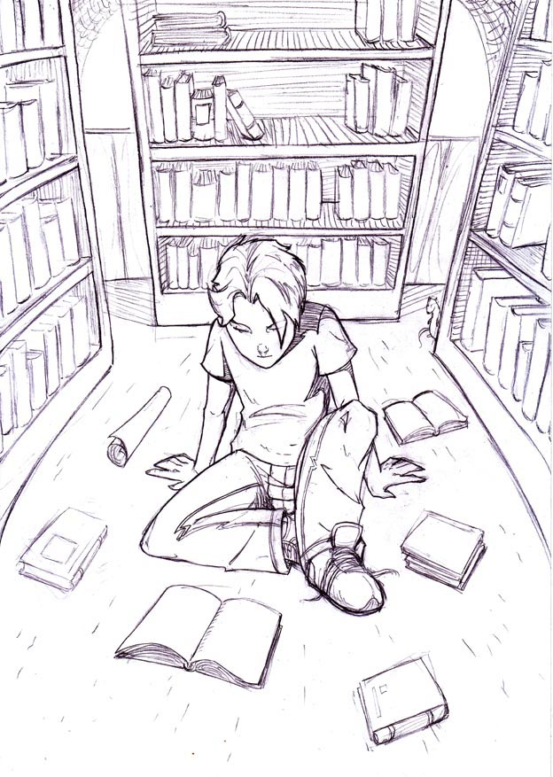

Lenguajes de Programación
INF - 64200

Daniel Gutiérrez Pizarro

Fecha
21 – 10 - 2012

Índice

- Índice 2

- Introducción 3

- Descripción del problema 3

- Marco teórico 4

- Diseño de la solución 5

- Conclusiones 9

- Referencias 10

Introducción

A continuación se presenta la solución a un problema planteado por el honorable instituto de Estudios Desérticos Exploratorios de Chile (HIEDE CHILE). En este informe se describirá las formas de abarcar el problema en función de algoritmos simples, haciendo énfasis en la programación orientada objetos explícitamente requerida por el instituto.

Descripción del Problema

El Honorable Instituto de Estudios Desérticos Exploratorios de Chile (HIEDE CHILE), tiene un banco de miles de imágenes del desierto del Norte Grande, en las que el color predominante en ellas es el café (sobre el 80%).
Los directivos de HIEDE CHILE han estimado que el procesamiento de imágenes, en las que existe un color predominante, puede resultar mucho más eficiente y efectivo, en términos de utilización de memoria, si se hace a través de la representación compacta de matrices dispersas. Esto se traduce en la necesidad de contar con un producto de software capaz de realizar ciertas acciones elementales sobre imágenes en forma rápida y económica, tales como:
- Almacenar versiones compactas de las imágenes escaneadas.
- Determinar el espacio requerido para almacenar una imagen cualquiera, en sus versiones convencional y compacta.
- Determinar la cantidad de puntos de coincidencia entre dos imágenes.
- Rotar en 90º una imagen.
- Desplegar una imagen.

Se pide desarrollar una aplicación orientada a objetos en C++, que defina la clase Matriz Dispersa e implemente de manera dinámica la representación compacta de las imágenes a ser procesadas según las acciones elementales 1) a la 5).

Marco Teórico

Matriz Dispersa
Una matriz dispersa (o poco densa) es un arreglo bidimensional con un alto porcentaje (≈≥80%) de elementos nulos.
Con el propósito de optimizar el uso de la memoria, es recomendable compactar las matrices dispersas sin perder las características de acceso a cualquier elemento mediante sus índices.

Una matriz densa M x N se suele almacenar en un array bidimensional de dimensiones M x N. Sin embargo, si la matriz es dispersa, este almacenamiento desperdicia mucho espacio en memoria porque la mayoría de los elementos de la matriz son nulos y no necesitan ser almacenados explícitamente. Para matrices dispersas, es común almacenar sólo las entradas diferentes de cero añadiendo información sobre la localización de estas entradas.

Existen muchos esquemas de almacenamiento de matrices dispersas, los más ampliamente utilizados son: el CRS (Compressed Row Storuge), CCS (Compressed Column Storuge), BCRS (Block Compressed Row Storuge), CDS (Compressed Diagonal Storage), JDS (Jugged Diagonal Storuge) y SKS (Sky-line Storuge) [21, 14]. La elección dependerá de las características del problema a resolver y del patrón (situación de las entradas no nulas) de la matriz.

Por ejemplo, la matriz

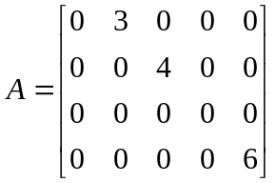

Puede adoptar la siguiente representación compacta:

a = [ 1 2 3 2 3 4 4 5 6 ] = a = [(1,2,3), (2,3,4), (4,5,6)]
i j A_{ij}

Esto significa que cada elemento no nulo de A requiere tres veces el espacio de almacenamiento original.

Si A, de nxm, tiene p elementos nulos, entonces:

- En la representación convencional se desperdician p posiciones.
- En la representación compacta con dos índices se ahorran 3*p − 2*n*m posiciones.

Dos tipos de matrices dispersas

Matrices estructuradas: Los elementos no cero forman un patrón regular, por ejemplo, se agrupan a lo largo de un número pequeño de diagonales. Un caso especial de matrices estructuradas son las matrices banda.

Matrices no estructuradas: Los elementos no cero se distribuyen de forma irregular.
En el primer caso se pueden diseñar métodos basados en la estructura de las matrices, mientras que en el segundo caso solo se puede hacer uso de la “dispersidad” de la matriz.

Diseño de la solución

- Para una correcta interpretación del enunciado, se considerara una imagen como una matriz dispersa de N x M. El programa en C++ implementara dos matrices a modo de ejemplo usando como estructura de datos dos matrices cuadradas de N x M. Se considera dispersa debido a que las imágenes desérticas poseen tonalidades similares que en nuestro programa numéricamente significan 0.

Nota: No se utilizaran listas enlazadas por razones de complicación de código innecesarios, ya que las imágenes tratadas por el HIEDE son estándar, para nuestro caso serán de 10 x 5, donde su tamaño será irrelevante porque re-editando código los tamaños pueden ser modificados.

- Este programa solo será hecho en términos de probar la teoría expuesta en clases, se plantearan dos matrices como objetos creadas a partir de la clase “Matriz” llenadas con función rand() de la librería [stdlib] de C++. Los valores estarán en un rango de [0 – 1023] que son los correspondientes a la paleta de colores disponibles por interfaz grafica de Windows. Se pudieron utilizar los valores equivalentes hexadecimales pero era una opción poco útil para realizar la tarea propuesta. El código genera 4 ceros por cada valor aleatorio.

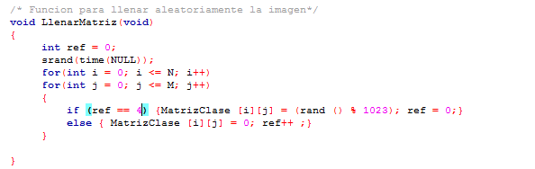

- Los costos en cuanto a espacio requerido para almacenar las imágenes [Matrices] serán calculados en base a las formulas de acceso y direccionamiento. El vector que se utilizara para almacenar la imagen compacta será de un tamaño máximo de N * M, ya que no podrá tener más valores que los que caben en la matriz madre de la imagen.

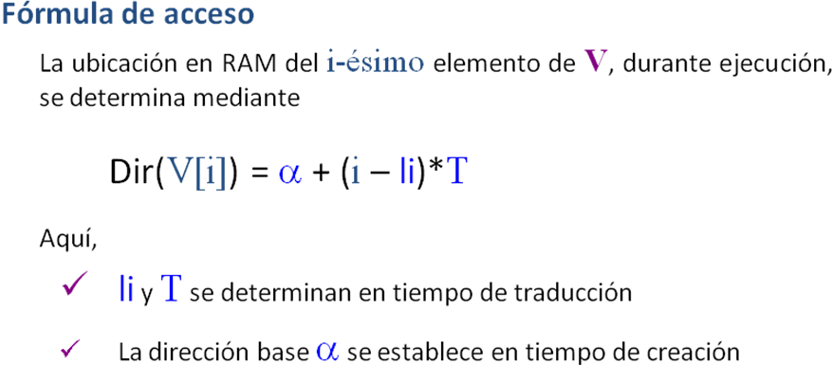

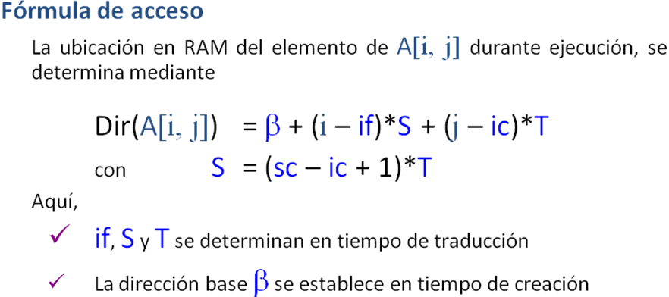

- Para efectos de mostrar las imágenes [matrices] solo se utilizara la consola.

- Cuando se habla de rotación de una imagen, se habla matemáticamente de una transpuesta. Sin embargo una rotación puede hacerse en 90° a la derecha o a la izquierda. Pero para efectos del problema propuesto solamente se hará una rotación a la derecha de una de las matrices. No se utilizara una matriz auxiliar para representar la transpuesta, ya que según los puntos propuestos no serviría de nada solo se hará una muestra por pantalla del hecho.

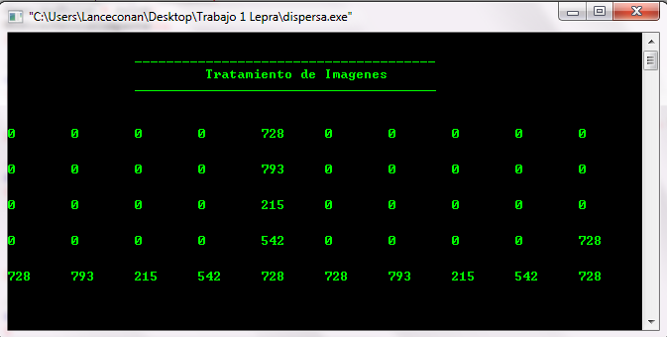
Imagen al derecho

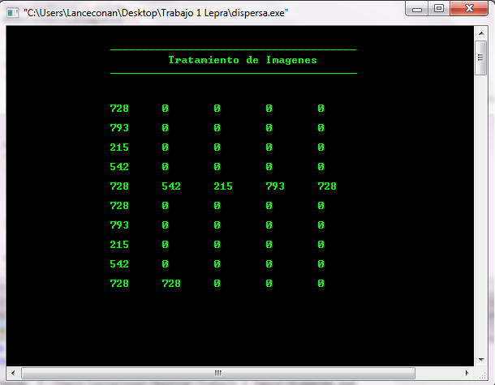
Imagen Rotada 90°

Nota: Se puede realizar una rotación a la izquierda haciéndole unos ajustes al “for” de la función RotarMatriz() de la clase Matriz, así como también se puede realizar una matriz rotada en 180°. También invertir los colores es posible reescribiendo o reemplazando en una nueva matriz los valores correspondientes a cada par ordenado [N] [M] por el correspondiente a [1023 – Valor en [N] [M]].

- En cuanto a la compactación de la imagen primeramente se intento generar 3 vectores, uno con el valor de la matriz, y los otros dos con los valores de filas y columnas respectivamente, pero al momento de implementar por alguna razón los valores de las filas y columnas se veían afectados notablemente cuando se probo en matrices no dispersas, pero al momento de usar la matriz dispersa resulto ser mucho más efectivo.

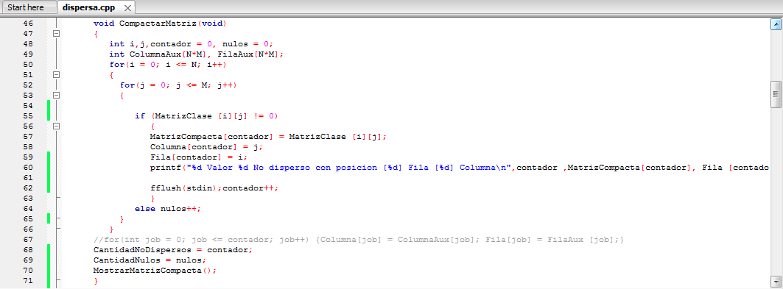

Nota: No se pidió en el enunciado del trabajo re-estructurar la matriz compacta a la matriz dispersa, por lo que esa acción no se realizo, pero no hubiese sido mayor desafío implementarlo, ya que haciendo un recorrido de los vectores de compactación se pudo haber estructurado la matriz madre o dispersa.

- Refiriéndose al tema de la comparación de imágenes se utilizo un algoritmo simple de comparación de atributos de la clase “Matriz”, en particular la variable MatrizClase [N][M], con un contador que se encargara de describir los puntos de coincidencia de dos imágenes.

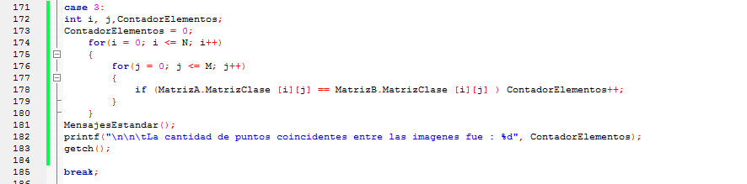
Nota: Por temas de generación de matriz los puntos de coincidencia siempre [o será tendencia] serán 33. Esta situación se da por el algoritmo de llenado de matriz y la función rand().

- Para una ordenada presentación del programa, se utilizo un menú con una interfaz por consola tan elegante como es posible mediante esta interfaz.

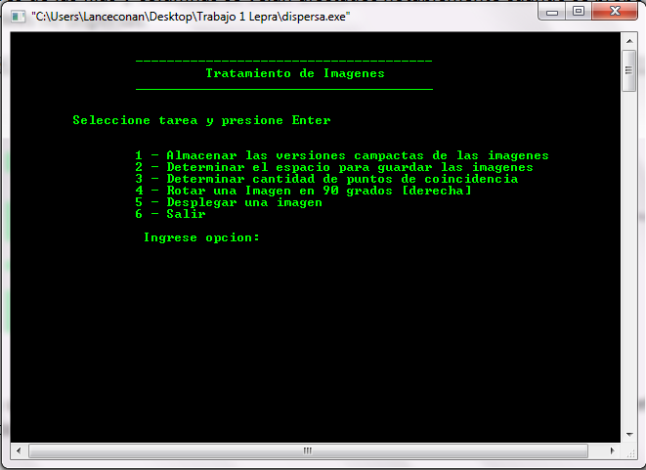

Conclusión

Nota Personal: En términos generales la programación orientada a objetos es más dinámica y agradable al programador en términos de la desestructuración con respecto al lenguaje C. Ha sido una buena experiencia ya que no había tenido la oportunidad de trabajar con este lenguaje.

- Al momento de trabajar con los atributos de la clase Matriz directamente en las funciones se noto que los contadores por ejemplo tendían a fallar en su misión, siendo una tarea sin complejidad, por lo que se utilizo un auxiliar para luego asignarlo al valor atributo de la clase. Esto posiblemente es por falla en la arquitectura del notebook o alcance de compatibilidades entre el lenguaje C++ y Windows 7, ya que al programar en otros lenguajes también se tuvo algún problema en ocasiones anteriores.

- Las funciones correspondientes a una clase solo son validas aplicarlas para objetos de la misma clase, de otra forma se tendría que crear súper clases y por cuestiones de herencia y polimorfismo se utilizarían en otras clases sub-clases.

- En relación a la comparación de imágenes [matrices]. En la función main, tuve problemas cuando se quiso comparar dos diferentes atributos de dos objetos de una misma clase. El problema fue que las variables las declare de tipo PRIVATE cuando al reemplazarlas por PUBLIC el problema se disipo.

Lo más difícil dentro de la tarea expuesta fue interpretar la idea de matriz dispersa, relacionándola con lo que significaba imagen con patrones de símiles colores como lo son las que brinda un desierto. Por ejemplo si se fotografiara el mismo cuadrante durante un día cada una hora, este software sería capaz de entregarnos la cantidad de veces que esa imagen cambio en función de conocer los puntos de coincidencia.

Referencias

- Página de la Universidad politécnica de valencia http://personales.upv.es/dginesta/docencia/posgrado/sparse.pdf
- Blog de referencia
http://ceciliaurbina.blogspot.com/2010/11/c-matriz-transpuesta.html
- Acerca de cómo crear usar objetos y funciones
http://www.aprendeaprogramar.com/mod/resource/view.php?id=146
- Curso completo de Programación orientada a objetos
http://www.jlmarina.net/metodos2/
- Funcion Rand()
http://www.chuidiang.com/clinux/funciones/rand.php
- Matrices Dispersas
http://gac.udc.es/tesis/MariaJMartin.pdf

